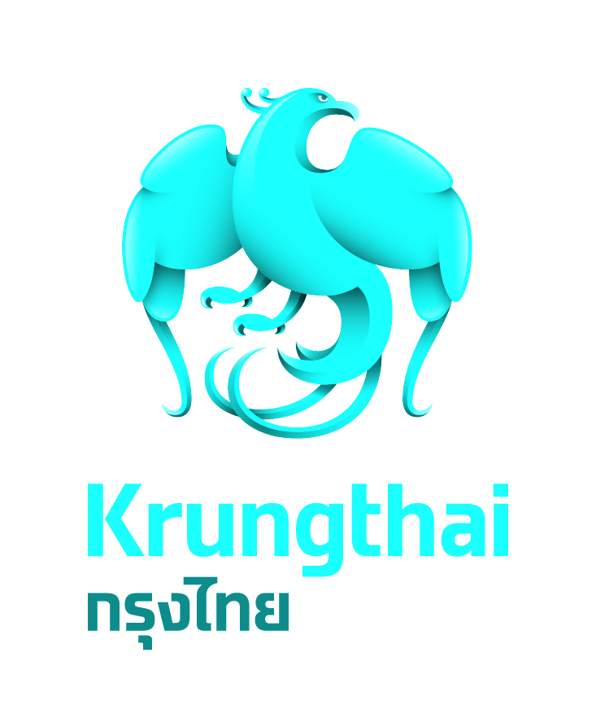
ข่าวประชาสัมพันธ์
กรุงไทยจับมือมหาวิทยาลัยแม่ฟ้าหลวง พัฒนามหาวิทยาลัยสู่ Smart University

รองศาสตราจารย์ ดร.วันชัย ศิริชนะ อธิการบดี มหาวิทยาลัยแม่ฟ้าหลวง และ นายผยง ศรีวณิช กรรมการผู้จัดการใหญ่ ธนาคารกรุงไทย ร่วมลงนามในบันทึกข้อตกลงความร่วมมือในการบริหารจัดการทางการเงินผ่านระบบ Krungthai Digital Platform ในโครงการ Mae Fah Luang University 4.0 ขานรับยุทธศาสตร์ National e-Payment และ Thailand 4.0 ของรัฐบาล

รองศาสตราจารย์ ดร.วันชัย ศิริชนะ เปิดเผยหลังการลงนามว่า จากการที่มหาวิทยาลัยแม่ฟ้าหลวงมีวิสัยทัศน์ในการเป็นมหาวิทยาลัยที่มีคุณภาพและมีมาตรฐานการศึกษาในระดับสากล จึงได้จัดทำโครงการ Mae Fah Luang University 4.0 ขึ้นเพื่อให้มหาวิทยาลัยเป็นแหล่งผลิตและพัฒนาทรัพยากรมนุษย์ที่มีคุณภาพของประเทศ เป็นแหล่งพัฒนาองค์ความรู้ในด้านต่างๆ รวมทั้งพัฒนาระบบการบริหารจัดการทางการเงินของมหาวิทยาลัยให้สอดคล้องกับยุทธศาสตร์ National e-Payment และ Thailand 4.0 ของภาครัฐ โดยมีธนาคารกรุงไทยร่วมผลักดันโครงการดังกล่าว ผ่านการสนับสนุนด้านนวัตกรรมทางการเงินที่ทันสมัย

นายผยง ศรีวณิช กล่าวว่า ธนาคารในฐานะธนาคารพาณิชย์ของรัฐ มีความมุ่งมั่นที่จะช่วยยกระดับความเป็นอยู่ของประชาชนและเพิ่มศักยภาพการแข่งขันของประเทศ จึงได้ร่วมสนับสนุนทุกภาคส่วนให้ก้าวสู่สังคมไร้เงินสด ผ่านโครงการต่าง ๆ อย่างต่อเนื่อง เช่น บริการบัตรสวัสดิการแห่งรัฐ บริการเครื่องรูดบัตร EDC สำหรับส่วนราชการต่าง ๆ และสำหรับร้านค้าธงฟ้าประชารัฐ ครอบคลุมทุกตำบล และบริการชำระเงินผ่าน QR Code Payment สำหรับหน่วยงานต่างๆ ตลอดจนตลาดสดทั่วประเทศ ทั้งนี้ ธนาคารเล็งเห็นว่าสังคมในมหาวิทยาลัยแม่ฟ้าหลวงเป็นสังคมที่มีศักยภาพและความพร้อมในการเป็นต้นแบบของสังคมไร้เงินสด สามารถเป็นที่ริเริ่มใช้นวัตกรรมต่าง ๆ ก่อนที่จะนำไปปรับใช้ต่อในวงกว้างเพื่อขับเคลื่อนจังหวัดเชียงราย และประเทศไทยให้ก้าวสู่สังคมไร้เงินสดต่อไป ซึ่งบริการระบบบริจาคอิเล็กทรอนิกส์ e-Donation ถือเป็นหนึ่งในนวัตกรรมการให้บริการของธนาคาร ที่ได้รับเกียรติจากมหาวิทยาลัยแม่ฟ้าหลวงเป็นสถาบันการศึกษาแห่งแรกที่ใช้บริการดังกล่าว นอกจากนี้ ธนาคารกรุงไทยมองถึงความเป็นไปได้ในการขยายความร่วมมือกับทางมหาวิทยาลัยในด้านอื่น ๆ นอกเหนือจากการให้บริการทางการเงิน เพื่อให้เกิดการพัฒนาที่ยั่งยืน เช่น การร่วมสนับสนุนโครงการบ่มเพาะวิสาหกิจของมหาวิทยาลัยแม่ฟ้าหลวง และโครงการอุทยานวิทยาศาสตร์ภาคเหนือ (Northern Science Park)

สำหรับความร่วมมือกับมหาวิทยาลัยแม่ฟ้าหลวงในครั้งนี้ ธนาคารจะเป็นผู้ให้บริการจัดการทางการเงินในด้านต่าง ๆ ได้แก่ บริการรับเงินบริจาค e-Donation เพื่อสนับสนุนการศึกษา เพื่อสมทบทุนสร้างโรงพยาบาลศูนย์การแพทย์มหาวิทยาลัยแม่ฟ้าหลวง หรือเพื่อการอื่นๆ ผ่านระบบดิจิทัลของธนาคาร โดยระบบจะส่งใบเสร็จรับเงินบริจาคให้แก่ผู้บริจาคโดยอัตโนมัติ เพื่อนำไปใช้ลดหย่อนภาษีต่อไป บริการบัตรเงินสดอิเล็กทรอนิกส์ หรือ University e-Money Card เพื่อเพิ่มความสะดวกสบายให้แก่บุคลากรในการใช้จ่ายเพื่อชำระค่าสินค้าหรือบริการ บริการเครื่องรูดบัตร EDC และบริการ QR Code Payment เพื่อการรับชำระเงินของหน่วยงานและร้านค้าภายในมหาวิทยาลัย บริการบัตร Fleet Card เพื่อใช้ในการบริหารค่าน้ำมัน ณ สถานีน้ำมันปตท.และบางจากทั่วประเทศ และบริการใหม่ที่เพิ่งเปิดตัวไปเมื่อวันที่ 14 มีนาคมที่ผ่านมา คือ บริการบัตร Krungthai Travel Card บัตรสำหรับผู้ที่เดินทางบ่อยอย่างอาจารย์มหาวิทยาลัยและนักวิชาการที่ต้องไปร่วมประชุมวิชาการต่าง ๆ อยู่เสมอ ให้แลกเปลี่ยนเงินตราต่างประเทศในอัตราพิเศษกว่าอัตราในท้องตลาด สะดวกไม่ต้องพกเงินสด นอกจากนี้ ธนาคารได้จัดพื้นที่ Krungthai Digital Corner ในมหาวิทยาลัย เพื่อให้บริการธุรกรรม และให้ข้อมูลผลิตภัณฑ์ทางการเงินต่าง ๆ แก่นักศึกษาและบุคลากร โดยจะมีเจ้าหน้าที่ธนาคารคอยให้คำปรึกษาอีกด้วย

ฝ่ายสื่อสารองค์กรและภาพลักษณ์
โทร. 0-2208-4176
22 มีนาคม 2561

